Учитель – учень: як уникнути конфліктів

Правовий тренінг

Правовий тренінг:
«Учитель - учень: як уникнути конфлікту» .
Мета : - познайомити учнів з поняттям конфлікту, видами конфлікту;
- допомогти учням набути досвіду аналізу та розв’язання конфліктних ситуацій у школі , визначати власну позицію, досягати згоди у конфліктній ситуації;
- виховувати пошану до прав інших людей.
Додатки : «Можливі способи виходу з конфліктних ситуацій»,
«Конфлікт»
анкета для учнів «Моя поведінка у конфліктній ситуації».

Хід заняття.

І. Вступ.
Знайомство .
- На початку заняття пропоную познайомитися. Не дивуйтеся з моєї пропозиції. Адже сьогодні у нас незвичайне заняття , воно пройде у вигляді тренінгу. Хоча ми вже знайомі одне з одним, але сьогоднішнє знайомство дозволить дізнатися про кожного трохи більше. Ви отримаєте невеликий лист паперу, на якому напишете ім’я, яким вас називають ваші друзі.
Потім учитель пропонує кожному по черзі назвати своє домашнє ім’я, пояснивши, чому воно йому приємне, і прикріпити листочок на намальоване сонечко на дошці. Першим починає вчитель.
Ухвалення правил.
Сьогодні нас об’єднує спільна мета. А щоб робота була цікавою необхідно прийняти правила і всім їх дотримуватися. Всім по черзі висловлювати свої пропозиції. Запропоновані правила записуються на дошці.
- Не перебивати.
- Не критикувати
- Говорити по суті
- Поважати думки інших
- Будь-яку відповідь приймати позитивно.
ІІ. Основна частина заняття.
«Павутина».
На дошці записується слово «конфлікт» і ставить запитання учням:
- Що означає це слово?
- Які асоціації воно у вас викликає?
Відповіді записуються на дошці і з’єднуються стрілками із словом «конфлікт» і між собою, якщо вони є наслідком з уже написаних.
Висновок : отже, конфлікт – зіткнення протилежних інтересів, розбіжності у поглядах, які можуть призвести до ворожнечі, бійки, принижень та взаємної образи.

Запитання учням
- Що викликає конфлікти між учнем і учителем ?
- Чи були ви учасником конфліктів у школі ?
- Як закінчуються такі ситуації ?
В ч и т е л ь. Час не стоїть на місці, конфлікти минають. Скажіть, що ви відчуваєте, коли згадуєте про конфлікт? ( про це неприємно згадувати, про це хотілося б забути, байдуже ).
Відомий французький письменник Антуан де Сент-Екзюпері назвав людське спілкування найбільшою розкішшю у світі. Спілкування між людьми – це складний процес. Ми вчимося спілкуватися один з одним протягом всього життя, часто набуваючи досвіду ціною помилок і розчарувань. Дуже шкода, але ми часто потрапляємо у конфліктні ситуації. Яку роль відіграють конфлікти у нашому житті? Як їх попередити, як розв’язати ? ( на зразок юридичної відповідальності: виховна, профілактична (превентивна ) роль і як покарання ).
Проблема ця дуже серйозна. Існує навіть наука, яка безпосередньо цим займається – конфліктологія.
«Мікрофон»
В ч и т е л ь . Існує термін «конфліктна людина». Яку людину можна назвати конфліктною?
Вчитель узагальнює відповіді учнів:конфліктній людині притаманні прагнення домінувати за будь-яких обставин, псевдо принциповість, прямолінійність у думках, дратівливість, несправедлива оцінка вчинків та дій інших.

Запитання учням
- Чи подобається вам спілкуватися із конфліктною людиною ?
- А чи буваєте ви у школі такими особами ?
- Що може стати причиною конфлікту між учителем та учнем ?
Після відповідей учнів робота із схемою ( додаток 3 ).
Іноді неправий учень, іноді – вчитель. Конфлікт зростає, непорозуміння та амбіції породжують образу, яка зводить між учителем та учнем стіну відчуженості, до конфлікту втягуються батьки, адміністрація школи, інші вчителі, учні.
Анкета для учнів «Моя поведінка у конфліктній ситуації».
- Ти – конфліктна людина ?
- Чи легко тобі з’ясовувати стосунки з ким-небудь ?
- Як почуваєшся після того, як з’ясував з кимось стосунки ?
- Чи стаєш ти більш розсудливим після закінчення конфлікту ?
- З ким частіше за все конфліктуєш ?
- Що може стати причиною конфлікту ?
- Хто першим намагається розв’язати конфлікт – ти чи інша сторона ?
- Що ти, зазвичай відстоюєш у конфлікті ?
- Чи змінюється твоє ставлення до людей, з якими конфліктуєш ?
- Чи потрібно людям вчитися розв’язувати конфліктні ситуації ?
В ч и т е л ь . Давайте розглянемо схему розв’язання конфліктів (додаток 2 ).
Втеча – передбачити конфліктну ситуацію та уникнути її.
Згладжування – не порушувати проблемних питань.
Виграш-програш – переслідувати мету обов’язкового виграшу у конфлікті за рахунок програшу партнера.
Компроміс –взаємні поступки.

Колективна робота.
Скласти поради учням у яких назріває конфлікт із учителем.
Очікувані поради:
- Заспокойся, спочатку думай, а потім дій
- Проаналізуй ситуацію, з’ясуй свою вину і помилки та вину вчителя
- Після уроку підійди до вчителя і спробуй спокійно розібратися в ситуації
- Вислухай аргументи вчителя і порівняй з аргументами вчителя
- Звернися по допомогу до батьків
- Вичерпавши всі можливості і не розв’язавши конфліктної ситуації , звернися до відділу освіти.
( пам’ятки з порадами роздаються учням )

«Інтелектуальний штурм».
Під час конфлікту людина перебуває в стані емоційного збудження. Які емоції супроводжують конфлікт ?
«Живий ланцюжок»
Закінчити речення: «Щоб не потрапити в конфліктну ситуацію,
пам’ятай …»

ІІІ. Підведення підсумків заняття.

Додаток 2.

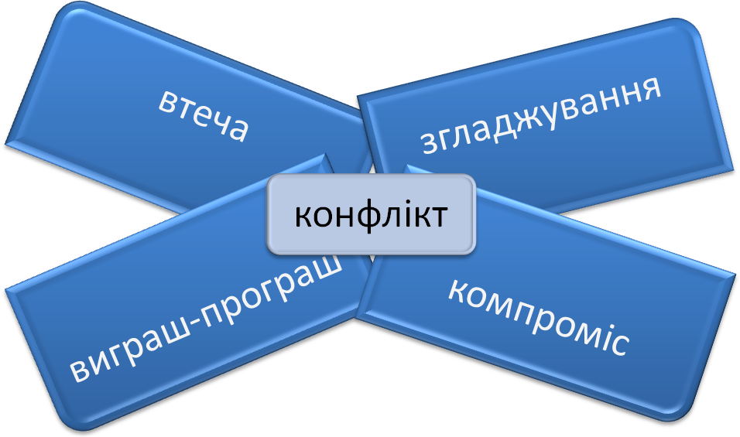

Додаток 3.
конфлікт

Учень

Учитель

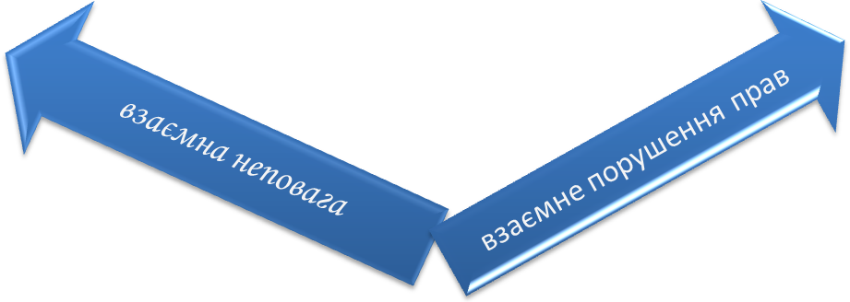

Необ’єктивна
оцінка
Агресивність

Зла іронія
Відмова виконувати правила шкільного життя
Невиконання домашніх завдань

Додаток 1.

- Ти – конфліктна людина ?
- Чи легко тобі з’ясовувати стосунки з ким-небудь ?
- Як почуваєшся після того, як з’ясував з кимось стосунки ?
- Чи стаєш ти більш розсудливим після закінчення конфлікту ?
- З ким частіше за все конфліктуєш 7
- Що може стати причиною конфлікту ?
- Хто першим намагається розв’язати конфлікт – ти чи інша сторона ?
- Що ти, зазвичай відстоюєш у конфлікті ?
- Чи змінюється твоє ставлення до людей, з якими конфліктуєш ?
- Чи потрібно людям вчитися розв’язувати конфліктні ситуації ?

